Guía N°4 Artes Visuales 6to básico:
Color y Contraste

Nombre
Curso | Fecha
6to básico A B C | Semana lunes 04 al viernes 08 de mayo de 2020
Contenidos | Objetivos de Aprendizajes | Habilidades
Color y Contraste | OA 2: Aplicar y combinar elementos del lenguaje visual (incluidos los de los niveles anteriores) en trabajos de arte y diseños con diferentes propósitos expresivos y creativos:  › color (gamas y contrastes)  › volumen (lleno y vacío) | Reconocer – Aplicar - Crear

Querida/o estudiante, espero que te encuentres bien junto a tu familia. Continuaremos aprendiendo de esta manera hasta que sea seguro volver al colegio, es importante ser constante con el trabajo y desarrolles rutinas de estudio.
Recuerda que no es importante imprimir esta guía, puedes trabajar directamente en tu croquera.

Hoy trabajaremos con los Contrastes, pero primero debemos conocer ¿Qué es un Contraste?

“El contraste color es la diferencia existente entre dos o más colores que interactúan en un diseño de forma que afectan al modo en el cual se perciben.”

Existen 7 tipos diferentes de contrastes, que observaremos a continuación:

1- EL CONTRASTE DE LOS COLORES PUROS.
Saturación de color 100% produce un alto contraste visual.
Estos colores no contienen ni una gota de otro color, ni blanco ni negro.

2- CONTRASTE ENTRE COLOR CÁLIDO Y COLOR FRÍO.
La diferencia de temperatura de cada color aumenta el contraste visual entre ambos.

3- CONTRASTE SIMULTÁNEO.
Cuando tenemos un color saturado (sin gris ni blanco) y lo colocamos sobre un gris, en el gris se genera el tono de color complementario al saturado que tenemos. Si tenemos un rojo sobre un gris, se genera una tonalidad azulada sobre el gris (el azul es el complementario). Simultáneo significa que el contraste se genera por estar un color al lado del otro, y siempre hay un efecto entre ambos.

4- CONTRASTE CUANTITATIVO.
Tenemos dos colores pero cada uno tiene un área diferente, o tamaño. Por lo que esa diferencia también genera un contraste de cantidad.

5- CONTRASTE CLARO – OSCURO.
Yuxtaposición de dos colores con diferente luminosidad o valor tonal.

6- CONTRASTE COMPLEMENTARIO.

Es el contraste que crean dos colores opuestos en el círculo cromático, es decir, complementarios.

7- CONTRASTE CUALITATIVO.
La calidad del color, si es más o menos saturado, genera que el color sea vivo o al contrario, apagado. Al colocar un color vivo contra uno apagado se genera un contraste visual.

Actividad

Ahora realizaremos un dibujo para poner en práctica lo aprendido hoy, en tu croquera, hoja de block u hoja de oficio:

- Realiza un dibujo
- Para pintar elige uno de los 7 tipos de contraste (2 colores)
¿Qué tipo de contraste escogiste?___________________________________________
- Puedes pintar con lápices de colores, témperas, lápices scripto o crayones (tú eliges).

Observa estos ejemplos:

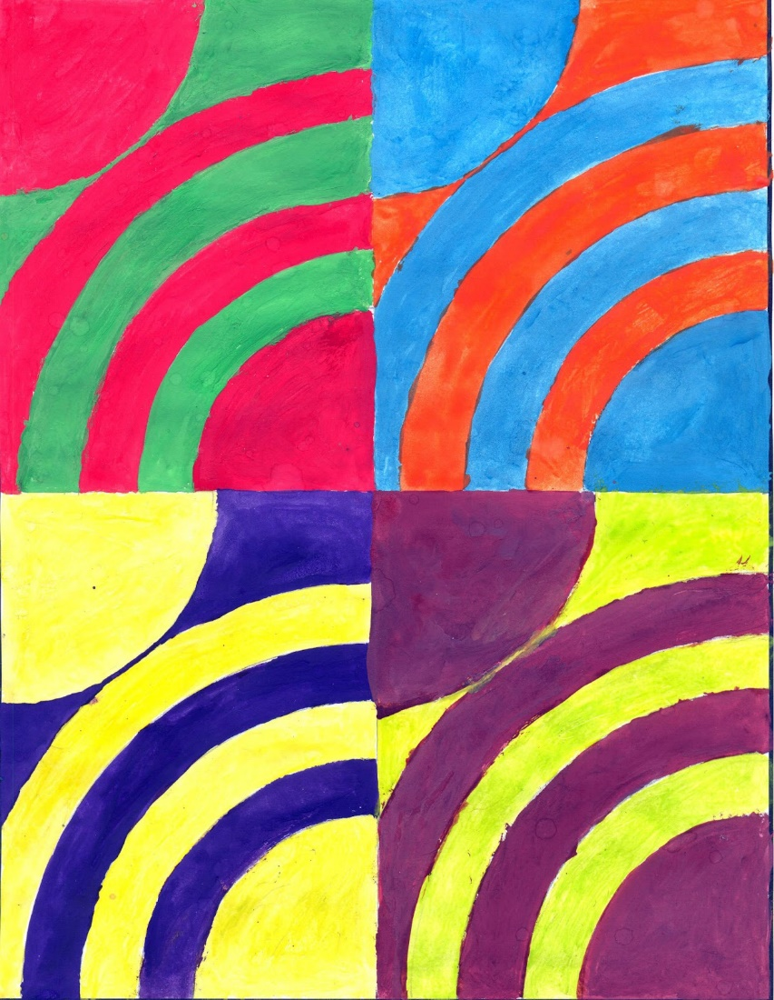
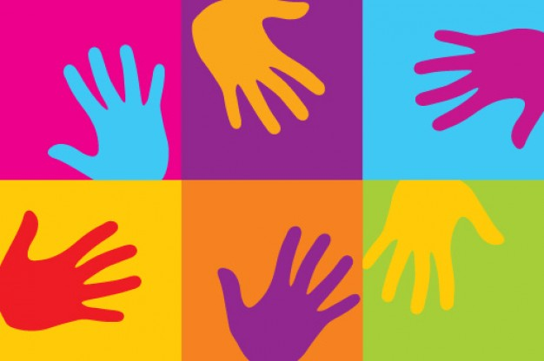

¡Ahora a trabajar!

- Recuerda que una vez que termines de trabajar debes dejar tu espacio de trabajo limpio y ordenado.
- Si tienes dudas, escríbeme a mi correo: arozas@sanfernandocollege.cl

